Presseinformation
»Schorfheiden-Mord« von Sandra Beckedahl
Meßkirch, März 2024

Ein Geheimnis zu viel
Der erste Fall für Kommissar Paul Montgomery in der Uckermark
- Tod des Bio-Gemüsehändlers
- Ein Mord, der die Gemeinschaft entzweit
- Von Berlin in die Uckermark – Städter auf dem Land

Zum Buch
Stadt gegen Land. Es herrschen Spannungen im beschaulichen Biosphärenreservat Schorfheide. Die Zugezogenen leben zwischen den Alteingesessenen – beide Gruppen in ihren jeweiligen Welten. Gegeneinander statt miteinander. Nur Ben ist überall zu Hause. Der smarte Gemüsehändler ist ein Kind der Region, aber auch bei den Exil-Berlinern beliebt. Er wird von ihnen geschätzt, und sie vertrauen ihm ihre Geheimnisse an. Doch dann wird ausgerechnet er ermordet. Der Hamburger Paul Montgomery nimmt die Ermittlungen auf. Als Kommissar ist er erfahren, die Uckermark ist jedoch neu für ihn. Schnell findet er heraus, dass die Gesetze der Großstadt in der dünn besiedelten Schorfheide nicht gelten. Obwohl Ben angeblich keine Feinde hatte, sieht sich Montgomery einer Vielzahl von Verdächtigen gegenüber. Jeder aus Bens Umfeld hat ein Geheimnis. Aber: Wer würde einen Mord begehen, um es zu schützen? Ein Todesspiel mit fatalen Folgen beginnt.

Die Autorin
Sandra Beckedahl ist in Augsburg geboren und aufgewachsen. Zum Studium der Kommunikationswissenschaften und Politik zog sie nach Münster. Nach Stationen in Berlin und München lebt sie heute mit ihrer Familie in Hamburg. Sie hat viele Jahre als Reporterin sowie Redakteurin für Magazine und Storylinerin fürs Fernsehen gearbeitet. Daneben war sie Co-Autorin von Sportler-Biografien. Inzwischen ist sie als Kommunikationsberaterin tätig. Zu ihren Kunden zählen auch Politiker, was sie dazu inspiriert hat, das politische Berlin mit in dieses Buch einfließen zu lassen. »Schorfheiden-Mord« ist ihr erster Krimi.

Schorfheiden-Mord
Sandra Beckedahl
480 Seiten
EUR 15,00 [D] / EUR 15,50 [A]
ISBN 978-3-8392-0649-2
Erscheinungstermin: 13. März 2024
Kontaktadresse:

Gmeiner-Verlag GmbH
Laura Oberndorff
Im Ehnried 5
88605 Meßkirch
Telefon: 07575/2095-154
Fax: 07575/2095-29
laura.oberndorff@gmeiner-verlag.de
www.gmeiner-verlag.de

Cover und Porträtbild zum Download (Verlinkung hinterlegt)

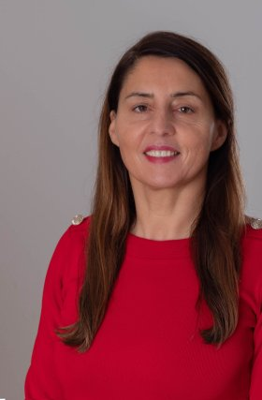
Bildrechte © Christian Gelhausen

Anforderung von Rezensionsexemplaren:
- Sandra Beckedahl »Schorfheiden-Mord«, ISBN 978-3-8392-0649-2

Absender:

^{Redaktion}

^{Ansprechpartner}

^{Straße}

^{Land-PLZ Ort}

^{Telefon / Telefax}

^{E-Mail}

